8.3. Согласие на установление федеральной социальной доплаты.
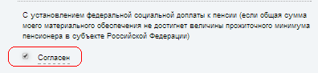
8.4. Сведения о наличии иждивенцев.

8.5. Сведения о работе.

8.6. Внимательно ознакомиться с информацией для заявителя, проставить галочку в поле «Я предупрежден» и нажать кнопку «Следующий шаг».
Внимание! Заявление о назначении страховой пенсией по старости может быть подано до достижения пенсионного возраста, но не ранее чем за месяц!!! В случае, если заявление будет подано ранее чем за месяц, последует отказ в назначении пенсии.
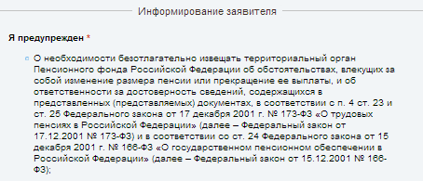
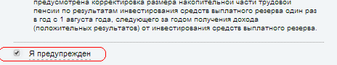
Шаг 9. На заключительном этапе заполняются сведения о доставке пенсии
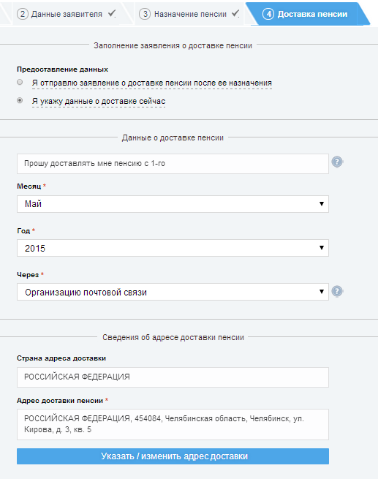

После заполнения сведений о доставке пенсии и ознакомлением с перечисленными сведениями, необходимо нажать кнопку «Отправить заявление»
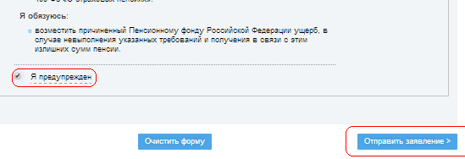



Отделение Пенсионного фонда
Российской Федерации
по Оренбургской области

2016 год

Как подать заявление через Личный кабинет
застрахованного лица?

Шаг 1. Зайти на официальную страницу Пенсионного фонда Российской Федерации по ссылке http://www.pfrf.ru/
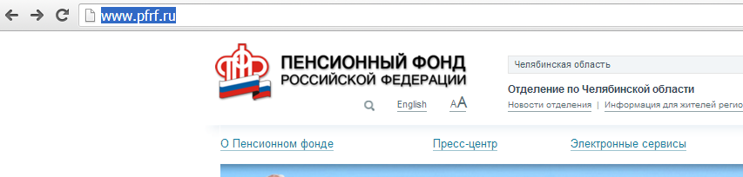

Шаг 2. Перейти по ссылке «Личный кабинет застрахованного лица». | 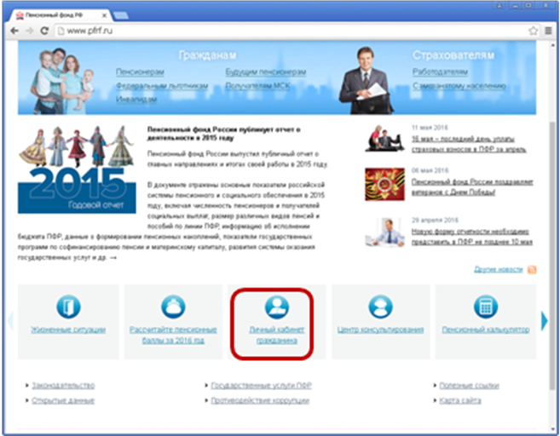
Шаг 3. На открывшейся странице нажать «Вход» либо «Пройти регистрацию в ЕСИА». |  | 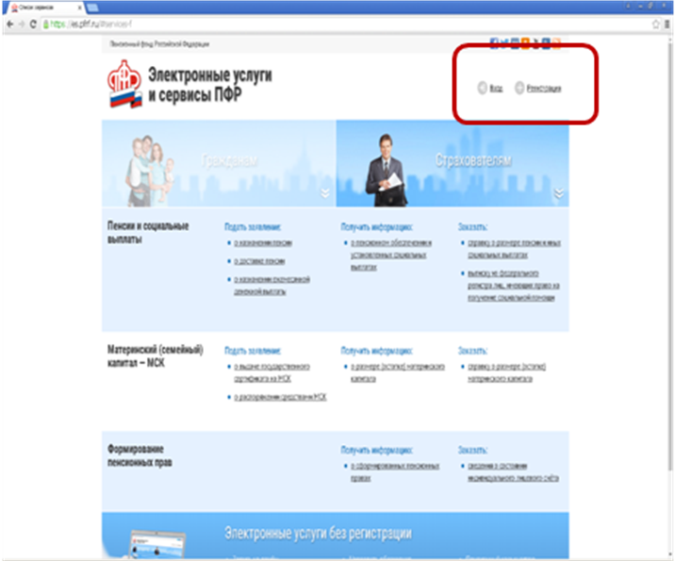
Шаг 4. Ввести логин (номер мобильного телефона, адрес электронной почты либо номер СНИЛС) и пароль. |  |  | 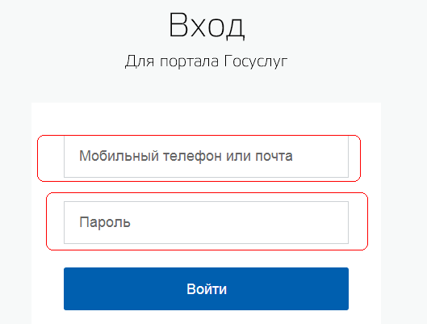
Шаг 5. На главной странице Личного кабинета застрахованного лица необходимо перейти по ссылке «Подать заявление о назначении пенсии» либо другое заявление
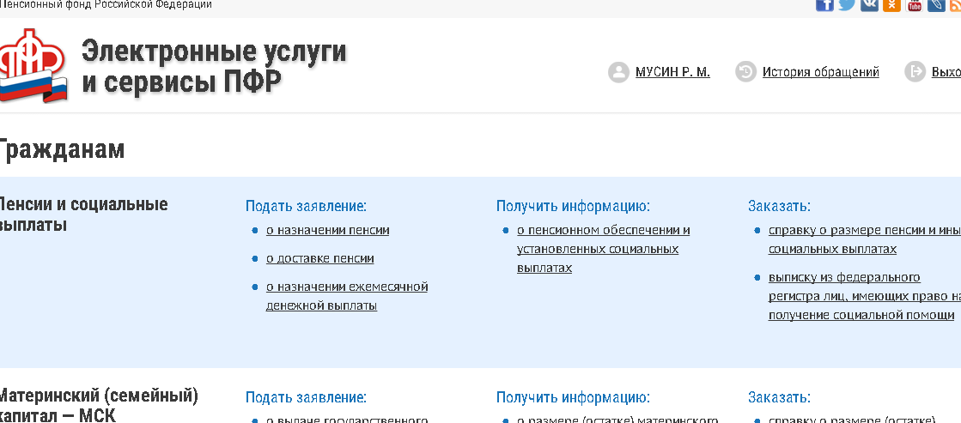
Шаг 6. Заполняются данные о районе, в который направляется заявление и сведения о гражданстве. Даллее «Следующий шаг» | 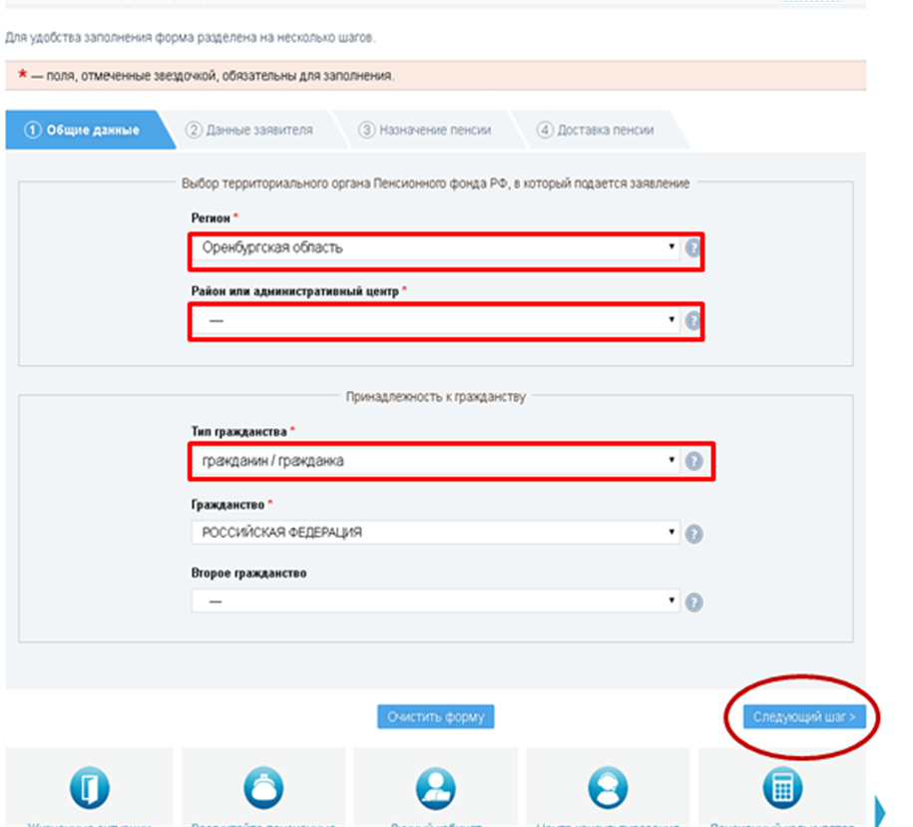
Шаг 7. Заполняются данные заявителя. | 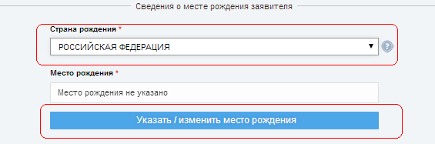
7.1. Ф.И.О., пол, дата рождения и СНИЛС будут заполнены автоматически

7.2. Место рождения заявителя заполняются вручную. Для этого необходимо выбрать страну рождения и нажать кнопку «Указать / изменить место рождения»
В появившейся форме вносятся данные. После нажать «сохранить»
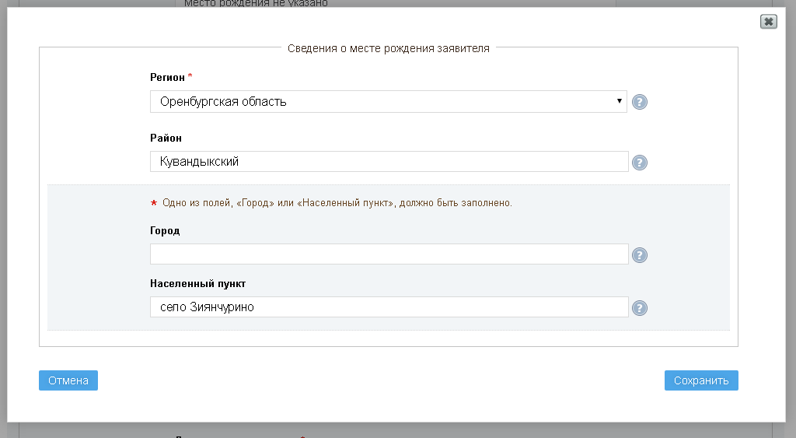
7.3. Адрес проживания заявителя заполняются вручную. Выбирается страна проживания затем «Добавить адрес»
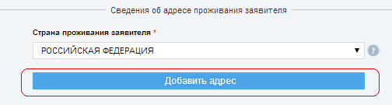
Заполняется форма с данными с «сохранением»
7.4. Сведения о документе, удостоверяющем личность заявителя, заполняются автоматически, если они заполнены в данных на портале Госуслуги, если данные поменялись, то исправить можно вручную

7.5. Указываются сведения о номере телефона и адресе электронной почты. После нажать «Следующий шаг».
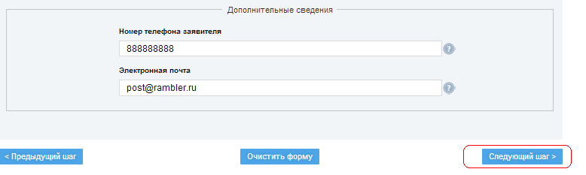

Шаг 8. На данном этапе необходимо указать:

8.1. Вид пенсии, за которым последует обращение.
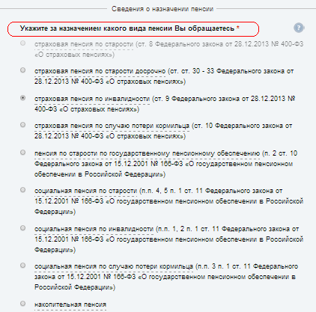

8.2. Данные о назначении пенсии по другим основаниям.
